
pořádá ve spolupráci s rodičovskou organizací SRPŠ
od 18.11.2024 do 22.11.2024
od 7:30 do 15:00 hod.
SBĚR PAPÍRU

Svázaný papír pokládejte pod přístřešek na zahradě školy. 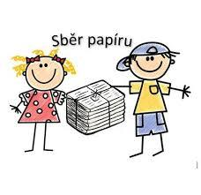
I malým množstvím podpoříte naši školu 🙂
Děkujeme!

